Resolución del Pleno del Instituto de Transparencia, Acceso a la Información Pública y Protección de Datos Personales del Estado de México y Municipios, con domicilio en Metepec, Estado de México, a seis de febrero de dos mil veinte.
VISTO el expediente electrónico formado con motivo del recurso de revisión número 09485/INFOEM/IP/RR/2019, interpuesto por la C. XXXXXXXXXXXXXXXX, en lo sucesivo La Recurrente, en contra de la respuesta del Ayuntamiento de Tezoyuca, en lo subsecuente El Sujeto Obligado, se procede a dictar la presente resolución.

A N T E C E D E N T E S D E L A S U N T O
PRIMERO. De la Solicitud de Información.
Con fecha doce de noviembre de dos mil diecinueve, La Recurrente, presentó a través del Sistema de Acceso a la Información Mexiquense (SAIMEX) ante El Sujeto Obligado, solicitud de acceso a la información pública, registrada bajo el número de expediente 00302/TEZOYUCA/IP/2019, mediante la cual solicitó información en el tenor siguiente:
“SOLICITO VIA SAIMEX LAS ACTAS DE CABILDO ORDINARIAS Y EXTRAORDINARIAS DE ENERO A OCTUBRE DEL 2019.” [Sic]
Modalidad de entrega: A través del SAIMEX.

SEGUNDO. De la respuesta del Sujeto Obligado.
En el expediente electrónico SAIMEX, se aprecia que el día tres de diciembre de dos mil diecinueve, El Sujeto Obligado dio respuesta a la solicitud de información, resulta de nuestro interés lo siguiente:
“En respuesta a la solicitud recibida, nos permitimos hacer de su conocimiento que con fundamento en el artículo 53, Fracciones: II, V y VI de la Ley de Transparencia y Acceso a la Información Pública del Estado de México y Municipios, le contestamos que:
Buenas tardes, en respuesta a su solicitud 00302/TEZOYUCA/IP/2019 donde solicita LAS ACTAS DE CABILDO ORDINARIAS Y EXTRAORDINARIAS DE ENERO A OCTUBRE DEL 2019..le envió el link https://www.ipomex.org.mx/ipo3/lgt/indice/TEZOYUCA/art_94_ii_b2.web donde se encuentran. Sin mas por el momento me despido quedando a sus ordenes.” [Sic]

TERCERO. Del recurso de revisión.
Inconforme con la respuesta notificada por El Sujeto Obligado, La Recurrente interpuso el recurso de revisión, en fecha once de diciembre de dos mil diecinueve, el cual fue registrado en el sistema electrónico con el expediente número 09485/INFOEM/IP/RR/2019, en el cual arguye las siguientes manifestaciones:

Acto Impugnado:
“PORQUE EL SUJETO OBLIGADO NO ME ENTREGAN LA INFORMACION SOLICITADA VIA SAIMEX Y SE NIEGA A ENTREGAR LA INFORMACION” [Sic]

Razones o Motivos de Inconformidad:
“PORQUE EL SUJETO OBLIGADO SE NIEGA A ENTREGAR LA INFORMACION SOLICITADA” [Sic]

CUARTO. Del turno del recurso de revisión.
Medio de impugnación que le fue turnado a la Comisionada Zulema Martínez Sánchez, por medio del sistema electrónico en términos del arábigo 185 fracción I de la Ley de Transparencia y Acceso a la información Pública del Estado de México y Municipios, del cual recayó acuerdo de admisión en fecha diecisiete de diciembre de dos mil diecinueve, determinándose en él, un plazo de siete días para que las partes manifestaran lo que a su derecho corresponda en términos del numeral ya citado.

QUINTO. De la etapa de instrucción.
Así, una vez transcurrido el término legal referido, de las constancias que obran en el expediente electrónico se advierte que El Sujeto Obligado, fue omiso en presentar su informe justificado; de igual manera se hace constar que La Recurrente, fue omisa en rendir manifestación alguna, lo anterior en términos del artículo 185 fracción IV de la Ley de Transparencia y Acceso a la Información Pública del Estado de México y Municipios.
Por lo cual se decretó el cierre de instrucción con fecha catorce de enero del presente, en términos del artículo 185 Fracción VI de la Ley de Transparencia y Acceso a la Información Pública del Estado de México y Municipios, iniciando el término legal para dictar resolución definitiva del asunto.

C O N S I D E R A N D O
PRIMERO. De la competencia.
Este Instituto de Transparencia, Acceso a la Información Pública y Protección de Datos Personales del Estado de México, es competente para conocer y resolver los presentes recursos de revisión interpuestos por La Recurrente conforme a lo dispuesto en los artículos 6, apartado A, fracción IV de la Constitución Política de los Estados Unidos Mexicanos, 5, párrafos vigésimo segundo, vigésimo tercero y vigésimo cuarto, fracción IV de la Constitución Política del Estado Libre y Soberano de México, 1, 2 fracción II, 13, 29, 36 fracciones II y III, 176, 178, 179 fracción I, 181 párrafo tercero, 182, 185, 188 y 194 de la Ley de Transparencia y Acceso a la Información Pública del Estado de México y Municipios, 9 fracciones I, XXIV, 11 y 14 fracción I del Reglamento Interior del Instituto de Transparencia, Acceso a la Información Pública y Protección de Datos Personales del Estado de México.
SEGUNDO. Sobre los alcances del recurso de revisión.
Derivado de la impugnación realizada, es preciso e importante señalar que el recurso de revisión inmerso en la Ley de Transparencia vigente en la entidad, tiene el fin y alcance que señalan los numerales 176, 179, 181 párrafo cuarto, 194 y 195 y demás aplicables de la Ley de Transparencia y Acceso a la Información Pública del Estado de México y Municipios vigente, el cual será analizado conforme a las actuaciones que obren en el expediente electrónico, con la finalidad de reparar cualquier posible afectación al derecho de acceso a la información pública y garantizando el principio rector de máxima publicidad.

TERCERO. De las causas de improcedencia.
En el procedimiento de acceso a la información y de los medios de impugnación de la materia, se advierten diversos supuestos de procedibilidad, los cuales deben estudiarse con la finalidad de dar cumplimiento a los principios de legalidad y objetividad inmersos en el artículo 9 de Ley de Transparencia y Acceso a la Información Pública del Estado de México y Municipios, en correlación con la seguridad jurídica que debe generar lo actuado ante este Organismo garante.
Siendo facultad de este Órgano entrar al estudio de las causas de improcedencia que hagan valer las partes o que se adviertan de oficio por este Resolutor y por ende objeto de análisis previo al estudio de fondo del asunto, en los presupuestos procesales sobre el inicio o trámite de un proceso, generando eficacia jurídica en las resoluciones, máxime que se trata de una figura procesal adoptada en la ley de la materia, la cual impide su estudio y resolución cuando una vez admitido el recurso de revisión se advierta una causa de improcedencia que permita sobreseer el recurso de revisión, sin estudiar el fondo del asunto; circunstancias anteriores que no son incompatibles con el derecho de acceso a la justicia, ya que éste no se coarta por regular causas de improcedencia y sobreseimiento con tales fines.
Así las cosas, del análisis del expediente electrónico no se advierte ninguna causa de improcedencia que se actualice ni mucho menos alguna hecha valer por alguna de las partes, procediendo al estudio del fondo del asunto, en los siguientes términos.

CUARTO. Estudio y resolución del asunto
El análisis del presente recurso, se basará en el contenido íntegro de las actuaciones que obran en el expediente electrónico, para así estar en posibilidad este Órgano Colegiado de dictar el fallo correspondiente conforme a derecho, tomando en consideración los elementos aportados por las partes y respetando en todo momento al principio de máxima publicidad consagrado en nuestra Constitución Federal, Local y demás leyes aplicables en la materia, así como en los tratados internacionales en los que el Estado Mexicano sea parte, en concordancia con el párrafo tercero del artículo 1 de la Constitución Federal y el diverso 8 de la Ley de Transparencia local.
En este tenor, es necesario subrayar que el derecho de acceso a la información pública, implica que cualquier persona conozca la información contenida en los documentos que se encuentren en los archivos de los sujetos obligados, conforme a los artículos 4, 12, 24 último párrafo y 160 de la Ley local en la materia, que a la letra citan:
“Artículo 4. El derecho humano de acceso a la información pública es la prerrogativa de las personas para buscar, difundir, investigar, recabar, recibir y solicitar información pública, sin necesidad de acreditar personalidad ni interés jurídico.
Toda la información generada, obtenida, adquirida, transformada, administrada o en posesión de los sujetos obligados es pública y accesible de manera permanente a cualquier persona, en los términos y condiciones que se establezcan en los tratados internacionales de los que el Estado mexicano sea parte, en la Ley General, la presente Ley y demás disposiciones de la materia, privilegiando el principio de máxima publicidad de la información. Solo podrá ser clasificada excepcionalmente como reservada temporalmente por razones de interés público, en los términos de las causas legítimas y estrictamente necesarias previstas por esta Ley.
Los sujetos obligados deben poner en práctica, políticas y programas de acceso a la información que se apeguen a criterios de publicidad, veracidad, oportunidad, precisión y suficiencia en beneficio de los solicitantes.
Artículo 12. Quienes generen, recopilen, administren, manejen, procesen, archiven o conserven información pública serán responsables de la misma en los términos de las disposiciones jurídicas aplicables.
Los sujetos obligados sólo proporcionarán la información pública que se les requiera y que obre en sus archivos y en el estado en que ésta se encuentre. La obligación de proporcionar información no comprende el procesamiento de la misma, ni el presentarla conforme al interés del solicitante; no estarán obligados a generarla, resumirla, efectuar cálculos o practicar investigaciones.
(…)
Artículo 24.
(…)
Los sujetos obligados solo proporcionarán la información pública que generen, administren o posean en el ejercicio de sus atribuciones.”
(…)
Artículo 160. Los sujetos obligados deberán otorgar acceso a los documentos que se encuentren en sus archivos o que estén obligados a documentar de acuerdo con sus facultades, competencias o funciones en el formato que el solicitante manifieste, de entre aquellos formatos existentes, conforme a las características físicas de la información o del lugar donde se encuentre así lo permita.
En caso que la información solicitada consista en bases de datos se deberá privilegiar la entrega de la misma en formatos abiertos.”[Sic]

Así que la obligación de los Sujetos Obligados de dar acceso a la información pública que generen, administren o posean, se tendrá por cumplida cuando el solicitante tenga a su disposición la información requerida, o cuando realice la consulta de la misma en el lugar que ésta se localice, de acuerdo a lo señalado por el artículo 166 de la Ley local en la materia, que se reproduce de la siguiente forma:
“Artículo 166. La obligación de acceso a la información pública se tendrá por cumplida cuando el solicitante tenga a su disposición la información requerida, o cuando realice la consulta de la misma en el lugar en el que ésta se localice.” [Sic]

Una vez sentado lo anterior, en un primer plano es necesario retomar y delimitar el requerimiento de la ahora Recurrente, el cual de manera objetiva versa en conocer la siguiente información del Ayuntamiento de Tezoyuca:
- Actas de cabildo (ordinarias y extraordinarias) correspondientes al periodo comprendido del uno de enero al treinta y uno de octubre de dos mil diecinueve.

Bajo tal tesitura, resulta de nuestro más amplio interés el artículo 31, inciso 2 del Bando Municipal de Tezoyuca, así como los artículos 91 de la Ley Orgánica Municipal del Estado de México, porciones normativas que a la letra rezan:
Bando Municipal de Tezoyuca 2019
“ARTÍCULO 31.- Para el estudio, planeación y despacho de los asuntos en los diversos rubros de la administración pública municipal, auxiliarán al titular del ejecutivo las dependencias siguientes:
(…)
2. Secretaría del Ayuntamiento
2.1 Coordinación de Gobierno
2.2 Oficialía de Partes
2.3 Oficina de Archivo
(…)” [Sic]

Ley Orgánica Municipal del Estado de México
“Artículo 91.- La Secretaría del Ayuntamiento estará a cargo de un Secretario, el que, sin ser miembro del mismo, deberá ser nombrado por el propio Ayuntamiento a propuesta del Presidente Municipal como lo marca el artículo 31 de la presente ley. Sus faltas temporales serán cubiertas por quien designe el Ayuntamiento y sus atribuciones son las siguientes:
- Asistir a las sesiones del ayuntamiento y levantar las actas correspondientes;
- Emitir los citatorios para la celebración de las sesiones de cabildo, convocadas legalmente;
- Dar cuenta en la primera sesión de cada mes, del número y contenido de los expedientes pasados a comisión, con mención de los que hayan sido resueltos y de los pendientes;
- Llevar y conservar los libros de actas de cabildo, obteniendo las firmas de los asistentes a las sesiones;
- Validar con su firma, los documentos oficiales emanados del ayuntamiento o de cualquiera de sus miembros;
- Tener a su cargo el archivo general del ayuntamiento;
- Controlar y distribuir la correspondencia oficial del ayuntamiento, dando cuenta diaria al presidente municipal para acordar su trámite;
- Publicar los reglamentos, circulares y demás disposiciones municipales de observancia general;
- Compilar leyes, decretos, reglamentos, periódicos oficiales del estado, circulares y órdenes relativas a los distintos sectores de la administración pública municipal;
- Expedir las constancias de vecindad, de identidad o de última residencia que soliciten los habitantes del municipio, en un plazo no mayor de 24 horas, así como las certificaciones y demás documentos públicos que legalmente procedan, o los que acuerde el ayuntamiento;
- Elaborar con la intervención del síndico el inventario general de los bienes muebles e inmuebles municipales, así como la integración del sistema de información inmobiliaria, que contemple los bienes del dominio público y privado, en un término que no exceda de un año contado a partir de la instalación del ayuntamiento y presentarlo al cabildo para su conocimiento y opinión.
En el caso de que el ayuntamiento adquiera por cualquier concepto bienes muebles o inmuebles durante su ejercicio, deberá realizar la actualización del inventario general de los bienes muebles e inmuebles y del sistema de información inmobiliaria en un plazo de ciento veinte días hábiles a partir de su adquisición y presentar un informe trimestral al cabildo para su conocimiento y opinión.
- Integrar un sistema de información que contenga datos de los aspectos socio-económicos básicos del municipio;
- Ser responsable de la publicación de la Gaceta Municipal, así como de las publicaciones en los estrados de los Ayuntamientos; y
- Las demás que le confieran esta Ley y disposiciones aplicables.” [Sic]

En efecto, de la normatividad previamente plasmada se desprende que la elaboración y conservación de las Actas de Cabildo son atribuciones cuyo ejercicio se encuentra reservado al Secretario del Ayuntamiento. Por otra parte, dichos soportes documentales estriban en el interés general y el alcance público, lo anterior con fundamento en los artículos 24, fracción XII y 94, fracción II, inciso b) de la Ley de Transparencia y Acceso a la Información Pública del Estado de México y Municipios, normatividad invocada cuyo contenido literal es el siguiente:
“Artículo 24. Para el cumplimiento de los objetivos de esta Ley, los sujetos obligados deberán cumplir con las siguientes obligaciones, según corresponda, de acuerdo a su naturaleza:
(…)
XII. Publicar y mantener actualizada la información relativa a las obligaciones generales de transparencia previstas en la presente Ley o determinadas así por el Instituto, y en general aquella que sea de interés público;
(…)
Artículo 94. Además de las obligaciones de transparencia común a que se refiere el Capítulo II de este Título, los sujetos obligados del Poder Ejecutivo Local y municipales, deberán poner a disposición del público y actualizar la siguiente información:
(…)
II. Adicionalmente en el caso de los municipios:
(…)
b) Las actas de sesiones de cabildo, los controles de asistencia de los integrantes del Ayuntamiento a las sesiones de cabildo y el sentido de votación de los miembros del cabildo sobre las iniciativas o acuerdos;
(…)” [Sic]

Robustecen lo anterior las siguientes imágenes ilustrativas correspondientes a la tabla de aplicabilidad del Sujeto Obligado, misma que puede ser consultada en la siguiente dirección electrónica:
https://www.infoem.org.mx/src/htm/ayuntamientos_ta2019.html
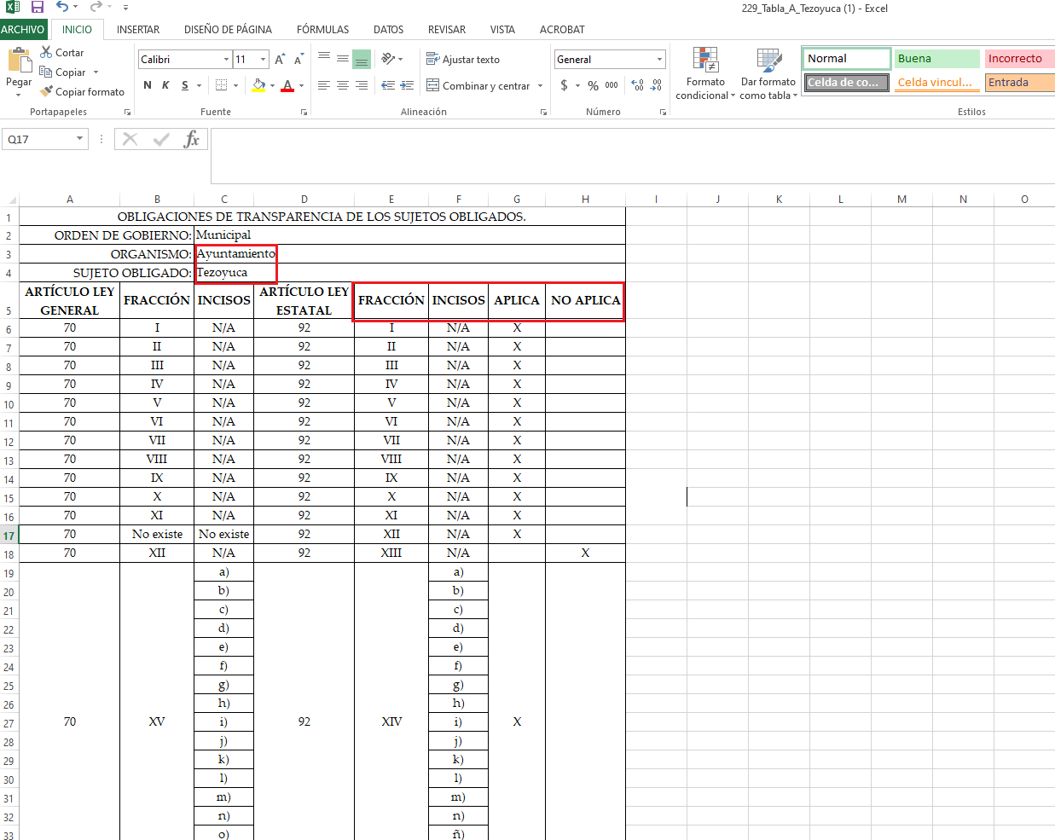


Con base en lo anteriormente expuesto, resulta inconcuso que la información que resulta de interés a la particular es generada, poseída y administrada por El Sujeto Obligado, asimismo, ésta estriba en el interés general y el alcance particular.
En ese contexto, como se mencionó en el antecedente segundo, en fecha tres de diciembre de dos mil diecinueve, El Sujeto Obligado rindió su respuesta a la solicitud de información formulada por la particular, resultando de nuestro interés lo siguiente:
“…Buenas tardes, en respuesta a su solicitud 00302/TEZOYUCA/IP/2019 donde solicita LAS ACTAS DE CABILDO ORDINARIAS Y EXTRAORDINARIAS DE ENERO A OCTUBRE DEL 2019..le envió el link https://www.ipomex.org.mx/ipo3/lgt/indice/TEZOYUCA/art_94_ii_b2.web donde se encuentran. Sin mas por el momento me despido quedando a sus ordenes.”

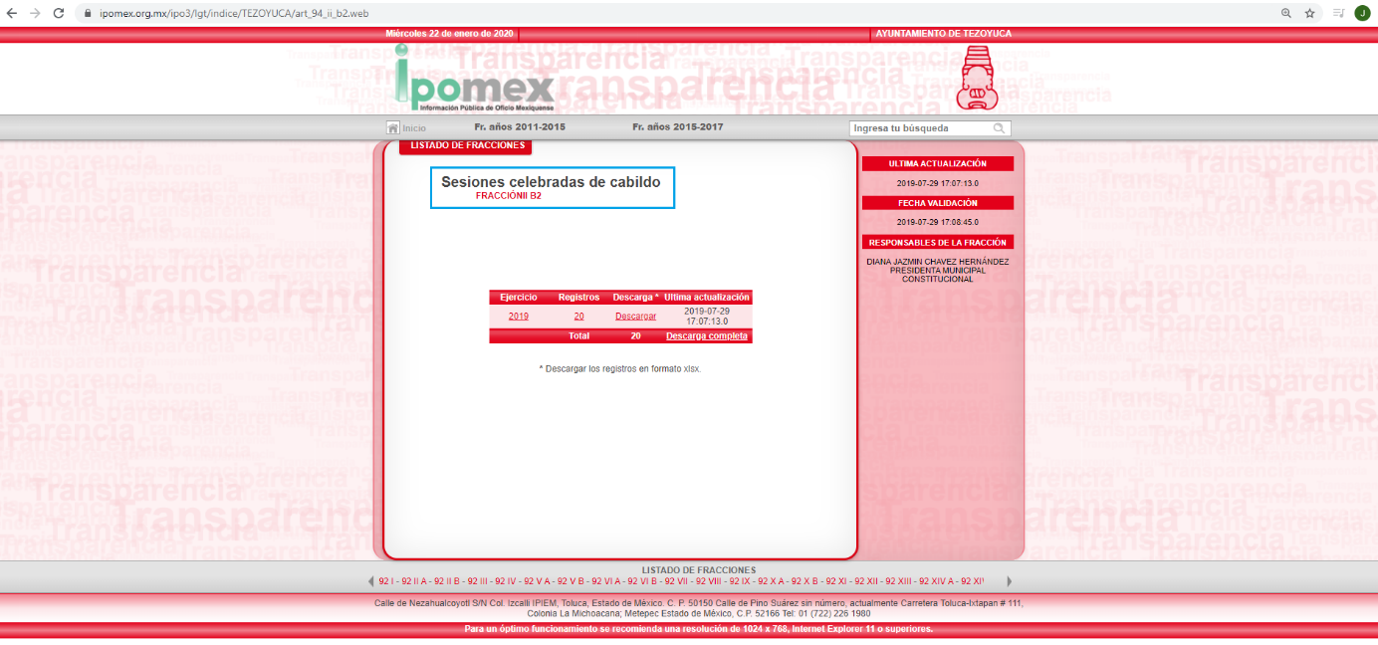
De manera complementaria, en alusión a la liga electrónica proporcionada por El Sujeto Obligado, ésta remite a su portal IPOMEX, de manera específica al artículo 94, fracción II B2, correspondiente a las “Sesiones celebradas de cabildo”. Sirven para tal efecto las siguientes imágenes ilustrativas:

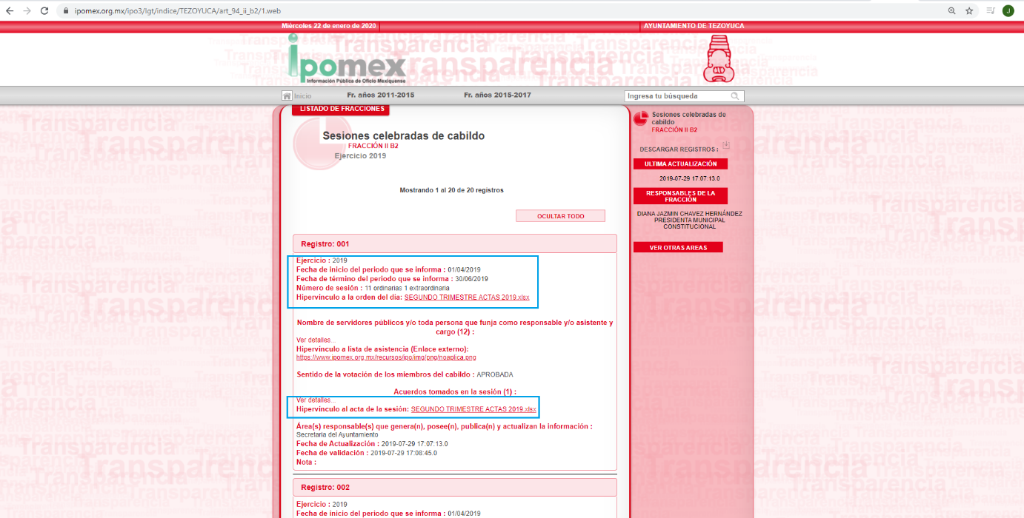
En este tenor, si bien es cierto que en el portal IPOMEX del Sujeto Obligado se cuentan con 20 –veinte- registros vinculados con el artículo 94, fracción II B2, correspondiente a las “Sesiones celebradas de cabildo”, lo cierto es que en ninguno de estos registros se adjunta el acta de cabildo correspondiente al periodo informado, consecuentemente, no se tiene por colmado el derecho de acceso a la información pública.
Inconforme con la respuesta del Sujeto Obligado, El Recurrente interpuso recurso de revisión en fecha once de diciembre, admitiéndose el diecisiete de diciembre, ambos de dos mil diecinueve. Señalando como razones o motivos de inconformidad:
“PORQUE EL SUJETO OBLIGADO SE NIEGA A ENTREGAR LA INFORMACION SOLICITADA” [Sic]
Aunado a lo anterior, como se mencionó en el antecedente quinto, El Sujeto Obligado fue omiso en rendir su informe justificado. Hasta aquí lo expuesto, se desprenden las siguientes consideraciones:
- A través del derecho de acceso a la información pública fueron requeridas las Actas de Cabildo (ordinarias y extraordinarias) correspondientes al periodo comprendido del uno de enero al treinta y uno de octubre de dos mil diecinueve.
- De una interpretación literal de los artículos 24, fracción XII y 94, fracción II, inciso b) de la Ley de Transparencia y Acceso a la Información Pública del Estado de México y Municipios, la información requerida por la particular estriba en el interés general y el alcance público.
- Mediante respuesta, El Sujeto Obligado se limitó a remitir a su portal IPOMEX, específicamente al artículo 94, fracción II B2 “Sesiones celebradas de cabildo”, soporte electrónico en el cual se cuentan con múltiples registros, no obstante lo anterior, en ninguno de ellos se adjunta el Acta de Cabildo correspondiente al periodo informado.
- Finalmente, en la etapa de manifestaciones, El Sujeto Obligado fue omiso en rendir su informe justificado, consecuentemente no se tiene por colmado el derecho de acceso a la información.

Con base en lo anteriormente expuesto, se ordena en versión pública de ser procedente, la entrega de lo siguiente:
- Actas de cabildo (ordinarias y extraordinarias) correspondientes al periodo comprendido del uno de enero al treinta y uno de octubre de dos mil diecinueve.

- Versión Pública
No pasa desapercibido que la información podría contener información susceptible de clasificar, por lo cual, dicha información debe ser clasificada para no vulnerar un derecho intangible. Aunado a que de ser en caso de contar con otra información consistente en datos personales, deberá generarse una versión pública, tal excepción a la publicidad, atiende a la coexistencia de datos públicos e información que tenga el carácter de confidencial (datos personales) o reservada, por lo que debe privilegiarse el acceso a la información bajo el principio de máxima divulgación, empero sin violar el derecho a la protección de datos personales, cuyo fundamento legal aplicable se encuentra inmerso en los numerales de la Ley de la materia, que a la letra esgrimen:
“Artículo 3. Para los efectos de la presente Ley se entenderá por:
(…)
IX. Datos personales: La información concerniente a una persona, identificada o identificable según lo dispuesto por la Ley de Protección de Datos Personales del Estado de México;
(…)
XLV. Versión pública: Documento en el que se elimine, suprime o borra la información clasificada como reservada o confidencial para permitir su acceso.
Artículo 122. La clasificación es el proceso mediante el cual el sujeto obligado determina que la información en su poder actualiza alguno de los supuestos de reserva o confidencialidad, de conformidad con lo dispuesto en el presente título.
[…]
Artículo 132. La clasificación de la información se llevará a cabo en el momento en que:
[…]
II. Se determine mediante resolución de autoridad competente; o
(…)
Artículo 137. Cuando un mismo medio, impreso o electrónico, contenga información pública y reservada o confidencial, la Unidad de Transparencia para efectos de atender una solicitud de información, deberán elaborar una versión pública en la que se testen las partes o secciones clasificadas, indicando su contenido de manera genérica y fundando y motivando su clasificación.” [Sic]

Verbigracia, previo a poner a disposición la información correspondiente debe considerarse que tiene carácter de confidencial el Registro Federal de Contribuyentes (RFC) que no sean de proveedores, cuenta bancaria, la Clave Única de Registro de Población (CURP), domicilio particular, teléfono particular, el nombre de las personas físicas que no tengan la calidad de servidor público o aquellos que no reciban recursos públicos, entre otros considerados como datos personales en términos de la normatividad aplicable.
En cuanto al Registro Federal de Contribuyentes de las personas físicas constituye un dato personal, ya que para su obtención es necesario acreditar ante la autoridad fiscal previamente la identidad de la persona, su fecha de nacimiento, entre otros aspectos.
Ahora bien, las personas físicas tramitan su inscripción en el registro con el propósito de realizar —mediante esa clave de identificación— operaciones o actividades de naturaleza fiscal, la cual, les permite hacer identificable respecto de una situación fiscal determinada.
Lo anterior es compartido por el ahora Instituto Nacional de Transparencia, Acceso a la Información y Protección de Datos Personales (INAI), conforme al criterio 19/17, el cual es del tenor literal siguiente:
“REGISTRO FEDERAL DE CONTRIBUYENTES (RFC) DE PERSONAS FÍSICAS.
El RFC es una clave de carácter fiscal, única e irrepetible, que permite identificar al titular, su edad y fecha de nacimiento, por lo que es un dato personal de carácter confidencial.
Resoluciones:
RRA 0189/17. Morena. 08 de febrero de 2017. Por unanimidad. Comisionado Ponente Joel Salas Suárez.
RRA 0677/17. Universidad Nacional Autónoma de México. 08 de marzo de 2017. Por unanimidad. Comisionado Ponente Rosendoevgueni Monterrey Chepov.
RRA 1564/17. Tribunal Electoral del Poder Judicial de la Federación. 26 de abril de 2017. Por unanimidad. Comisionado Ponente Oscar Mauricio Guerra Ford.” [Sic]

Así, el RFC se vincula al nombre de su titular, permite identificar la edad de la persona, su fecha de nacimiento, así como su homoclave, la cual es única e irrepetible y determina justamente la identificación de dicha persona para efectos fiscales, por lo éste constituye un dato personal que concierne a una persona física identificada e identificable.
En cuanto a la Clave Única de Registro de Población (CURP) en virtud de que éste se integra por datos personales que únicamente le conciernen a un particular como son su fecha de nacimiento, su nombre, sus apellidos y su lugar de nacimiento; información que permite distinguirlo del resto de los habitantes, se considera que es de carácter confidencial.
Argumento que es compartido por el Instituto Nacional de Transparencia, Acceso a la Información y Protección de Datos Personales, conforme al criterio número 18/17 el cual refiere:
“CLAVE ÚNICA DE REGISTRO DE POBLACIÓN (CURP).
La Clave Única de Registro de Población se integra por datos personales que sólo conciernen al particular titular de la misma, como lo son su nombre, apellidos, fecha de nacimiento, lugar de nacimiento y sexo. Dichos datos, constituyen información que distingue plenamente a una persona física del resto de los habitantes del país, por lo que la CURP está considerada como información confidencial”.
Resoluciones:
RRA 3995/16. Secretaría de la Defensa Nacional. 1 de febrero de 2017. Por unanimidad. Comisionado Ponente Rosendoevgueni Monterrey Chepov.
RRA 0937/17. Senado de la República. 15 de marzo de 2017. Por unanimidad. Comisionada Ponente Ximena Puente de la Mora.
RRA 0478/17. Secretaría de Relaciones Exteriores. 26 de abril de 2017. Por unanimidad. Comisionada Ponente Areli Cano Guadiana.” [Sic]

Lo anterior, sólo en caso de advertir información susceptible de clasificar, por ende, resulta necesario que el Comité de Transparencia del Sujeto Obligado emita el Acuerdo de Clasificación correspondiente que sustente la versión pública, el cual deberá cumplir cabalmente las formalidades previstas en el artículo 137 de la Ley de Transparencia y Acceso a la Información Pública del Estado de México y Municipios, así como los numerales aplicables de los LINEAMIENTOS GENERALES EN MATERIA DE CLASIFICACIÓN Y DESCLASIFICACIÓN DE LA INFORMACIÓN, ASÍ COMO PARA LA ELABORACIÓN DE VERSIONES PÚBLICAS, publicados en el Diario Oficial de la Federación en fecha quince de abril de dos mil dieciséis, mediante Acuerdo del Consejo Nacional del Sistema Nacional de Transparencia, Acceso a la Información Pública y Protección de Datos Personales.
En mérito de lo expuesto en líneas anteriores, resultan fundados los motivos de inconformidad que arguye La Recurrente en su medio de impugnación que fuera materia de estudio, por ello con fundamento en la primera hipótesis de la fracción III del artículo 186, de la Ley de Transparencia y Acceso a la Información Pública del Estado de México y Municipios, se REVOCA la respuesta a la solicitud de información número 00302/TEZOYUCA/IP/2019 que ha sido materia del presente fallo.
Razón por la cual es dable ORDENAR al Sujeto Obligado haga entrega a La Recurrente vía SAIMEX, en versión pública de ser procedente, de la información precisada con anterioridad.
Por lo antes expuesto y fundado es de resolverse y;

S E RESUELVE
PRIMERO. Se REVOCA la respuesta entregada por EL SUJETO OBLIGADO, a la solicitud de información número 00302/TEZOYUCA/IP/2019, por resultar fundados los motivos de inconformidad que arguye LA RECURRENTE, en términos del considerando CUARTO de la presente resolución.

SEGUNDO. Se ORDENA al SUJETO OBLIGADO realizar una búsqueda exhaustiva y razonable a fin de entregar a LA RECURRENTE, en versión pública de ser procedente, a través del SAIMEX, de lo siguiente:
- Actas de cabildo (ordinarias y extraordinarias) correspondientes al periodo comprendido del uno de enero al treinta y uno de octubre de dos mil diecinueve.
Para la entrega en versión pública deberá emitir el Acuerdo del Comité de Transparencia en términos de los artículos 49, fracción VIII y 132 fracción II de la Ley de Transparencia y Acceso a la Información Pública del Estado de México y Municipios, en el que funde y motive las razones sobre los datos que se supriman o eliminen y se ponga a disposición del recurrente.

TERCERO. Notifíquese al Titular de la Unidad de Transparencia del SUJETO OBLIGADO, para que conforme al artículo 186 último párrafo, 189 segundo párrafo y 194 de la Ley de Transparencia y Acceso a la Información Pública del Estado de México y Municipios; dé cumplimiento a lo ordenado dentro del plazo de diez días hábiles, debiendo informar a este Instituto en un plazo de tres días hábiles siguientes sobre el cumplimiento dado a la presente resolución.

CUARTO. Notifíquese a LA RECURRENTE la presente resolución, así mismo de conformidad con lo establecido en el artículo 196 de la Ley de Transparencia y Acceso a la Información Pública del Estado de México y Municipios podrá promover Juicio de Amparo en los términos de las leyes aplicables.

ASÍ LO RESUELVE, POR UNANIMIDAD DE VOTOS, EL PLENO DEL INSTITUTO DE TRANSPARENCIA, ACCESO A LA INFORMACIÓN PÚBLICA Y PROTECCIÓN DE DATOS PERSONALES DEL ESTADO DE MÉXICO Y MUNICIPIOS, CONFORMADO POR LOS COMISIONADOS ZULEMA MARTÍNEZ SÁNCHEZ, EVA ABAID YAPUR, JOSÉ GUADALUPE LUNA HERNÁNDEZ, JAVIER MARTÍNEZ CRUZ Y LUIS GUSTAVO PARRA NORIEGA EN LA CUARTA SESIÓN ORDINARIA CELEBRADA EL SEIS DE FEBRERO DE DOS MIL VEINTE, ANTE EL SECRETARIO TÉCNICO DEL PLENO, ALEXIS TAPIA RAMÍREZ.

Zulema Martínez Sánchez
Comisionada Presidenta
(Rúbrica).

Eva Abaid Yapur
Comisionada
(Rúbrica).

José Guadalupe Luna Hernández
Comisionado
(Rúbrica).

Javier Martínez Cruz
Comisionado
(Rúbrica).

Luis Gustavo Parra Noriega
Comisionado
(Rúbrica).

Alexis Tapia Ramírez
Secretario Técnico del Pleno
(Rúbrica).

Esta hoja corresponde a la resolución de fecha seis de febrero de dos mil veinte, emitida en el recurso de revisión 09485/INFOEM/IP/RR/2019.
OSAM/JCMA

IMPROCEDENCIA Y SOBRESEIMIENTO EN EL JUICIO DE AMPARO. LAS CAUSAS PREVISTAS EN LOS ARTÍCULOS 73 Y 74 DE LA LEY DE LA MATERIA, RESPECTIVAMENTE, NO SON INCOMPATIBLES CON EL ARTÍCULO 25.1 DE LA CONVENCIÓN AMERICANA SOBRE DERECHOS HUMANOS. Del examen de compatibilidad de los artículos 73 y 74 de la Ley de Amparo con el artículo 25.1 de la Convención Americana sobre Derechos Humanos no se advierte que el derecho interno desatienda los estándares que pretenden proteger los derechos humanos en dicho tratado, por regular causas de improcedencia y sobreseimiento que impiden abordar el estudio de fondo del asunto en el juicio de amparo, en virtud de que el propósito de condicionar el acceso a los tribunales para evitar un sobrecargo de casos sin mérito, es en sí legítimo, por lo que esa compatibilidad, en cuanto a los requisitos para la admisibilidad de los recursos dependerá, en principio, de los siguientes criterios: no pueden ser irracionales ni de tal naturaleza que despojen al derecho de su esencia, ni discriminatorios y, en el caso, la razonabilidad de esas causas se justifica por la viabilidad de que una eventual sentencia concesoria tenga un ámbito de protección concreto y no entre en conflicto con el orden jurídico, no son de tal naturaleza que despojen al derecho de su esencia ni tampoco son discriminatorias, pues no existe alguna condicionante para su aplicabilidad, en función de cuestiones personales o particulares del quejoso. Por tanto, las indicadas causas de improcedencia y sobreseimiento no son incompatibles con el citado precepto 25.1, pues no impiden decidir sencilla, rápida y efectivamente sobre los derechos fundamentales reclamados como violados dentro del juicio de garantías.

